长春市2010年初中毕业生学业考试物理部分试题(word版有答案)
一、单项选择题（每小题2分，共16分）
1、下列文具中，能被磁铁吸引的是 （ ）
A、橡皮 B、铅笔芯 C、大头针 D、塑料尺
2、下列对教室中一些物理量的估测，合理的是 （ ）
A、黑板擦受到的重力约为100N B、课桌的高度约为80cm
C、教室内空气的质量约为100g D、教室内的大气压强约为10³Pa
3、下列家用电器中，利用电流的热效应工作的是 （ ）
A、电饭锅 B、电风扇 C、电视机 D、洗衣机
4、下列与汽车有关的说法正确的是 （ ）
A、所用燃料是汽油，它是一种可再生能源
B、加油时，能闻到汽油是扩散现象
C、汽油机在做功冲程中，机械能转化为内能
D、急刹车时，车胎表面温度升高是由于热传递造成的
5、下列关于物体在平面镜中所成的像，说法正确的是 （ ）
A、镜中的像是正立的实像 B、镜中的像是因为光沿直线传播而形成的
C、物体远离平面镜，镜中的像变小 D、像到镜面的距离与物体到镜面的距离相等
6、图1所示的四个容器，不是连通器的是 （ D ）
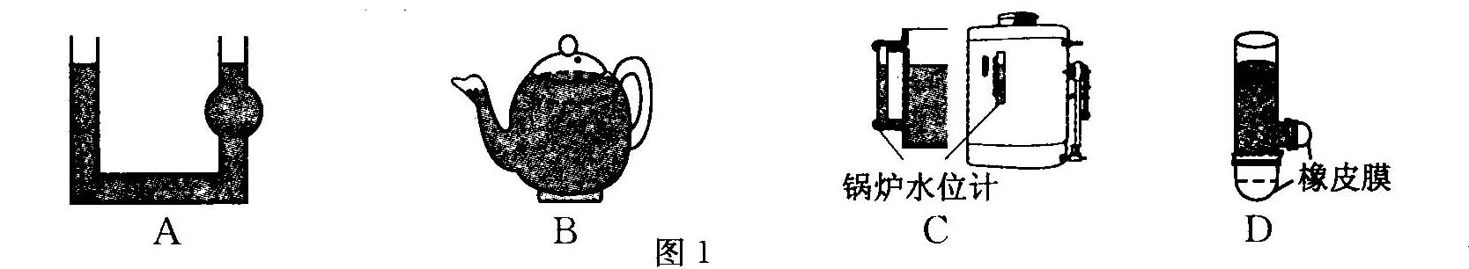

7、马拉着车在水平路面上匀速前进的过程中，下列说法正确的是 （ ）
A、以地面为参照物车是静止的 B、马快跑拉车比慢走拉车功率大
C、车受的重力方向是竖直向上的 D、马拉车的力与车受的重力是一对平衡力
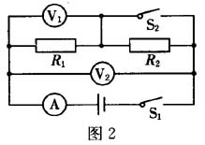
8、如图2所示，电源电压不变，R₁、R₂为定值电阻，开关S₁、S₂都闭合时，电流表A与电压表V₁、V₂均有示数。当开关S₂由闭合到断开时，下列说法正确的是 （ ）
A、电压表V₁示数不变
B、电流表A示数不变
C、电压表V₁示数与电流表A示数的比值不变
D、电压表V₂示数与电流表A示数的比值不变
二、填空题（每空1分，共12分）
9、2010年南非世界杯足球赛场上，南非球迷有一种喇叭能发出高达130dB的声音，相当于喷气式飞机发出的声音强度，很多球迷到现场观看比赛时都配备了耳塞，这是为了防止 声波 进入人耳；这种喇叭能发出声音是由于喇叭内空气柱 振动 产生的。
10、图3是小红和小明站在冰面上静止时的情景。
（1）小明在后面推了小红一下，使小红向前滑去，这个推力改变了小红的 运动状态 ；同时小明向后运动，表明物体间力的作用是 相互 的。
（2）冰刀很锋利，减小了冰面的受力面积，增大了冰刀对冰面的 压强 。
（3）冰刀下的冰由固态变成了液态，这是 熔化 （填物态变化名称）现象。
11、一个游泳池水深2m，池底受到水产生的压强是 2×10⁴ Pa；当向游泳池中继续注水时，随着水面的升高池底受到水的压强将 变大 。（取g=10N/kg）
12、小明在家看电视，突然断电，发现空气开关跳闸。原来是楼上邻居家水管漏水，水流入小明家的插座中，因为流入插座的水是 导体 （选填“导体”或“绝缘体”），使电路发生 短 路，导致空气开关跳闸。
13、图4是一个自制的气压计，小明用托盘托着它从楼下到楼上，发现玻璃管内水柱高度变高了。
（1）水柱高度变高的原因是因为瓶外大气压随高度的升高而 减小 。
（2）水柱高度变高后，瓶内气体体积增大，质量不变，瓶内气体的密度 变小 （选填“大变”、“不变”或“变小）。
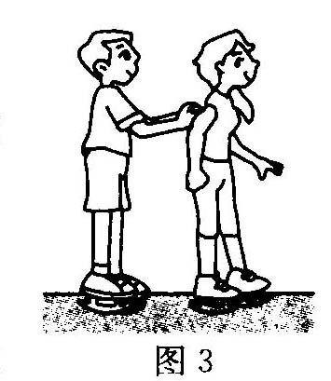
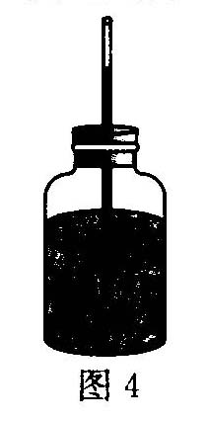
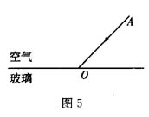
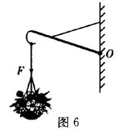

L

三、作图与实验题（共14分）
14、（2分）如图5所示，AO表示从空气射向玻璃的一束光，请画出折射光线的光路图。
15、（2分）图6所示是盆栽植物的支撑架，O为支点，请画出力F的力臂L。
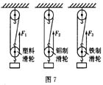
16、（4分）在“探究影响滑轮组机械效率的因素”实验中，小红用如图7所示的滑轮组分别做了三次实验，第一次使用塑料滑轮，第二次使用铝制滑轮，第三次使用铁制滑轮，实验数据记录如下表：
实验  次数 | 物重  G/N | 物体上升的距离h/cm | 弹簧测力计的读数F/N | 弹簧测力计上升的距离s/cm | 机械  效率η
1 | 3 | 10 | 1.6 | 30 | 62.5%
2 | 3 | 10 | 2 | 30 | 50%
3 | 3 | 10 | 2.5 | 30 | 40%
（1）这个实验使用的测量工具是 刻度尺 和弹簧测力计。
（2）在实验操作中应竖直向上 匀速 拉动弹簧测力计。
（3）在表中的空格处填上第三次实验的机械效率。
（4）从实验数据分析可知：提升同一物体，动滑轮越重，滑轮组的机械效率越 低 。
17、（6分）图8是测定小灯泡电功率的实验电路图，电压表有0~3V和0~15V两个量程，小灯泡额定电压为2.5V。
（1）实验中电压表应选用 0～3 V的量程，闭合开关前，滑片P应放在滑动变阻器的
右 端（选填“左”或“右”）
（2）实验过程中，小灯泡突然熄灭，电压表有示数，而电流且却无示数，则出现故障的原因可能是小灯泡发生了 断 路。
（3）排除故障后，根据实验测得的数据，画出了小灯泡的电流随电压变化的图象，如图9所示，分析图象：小灯泡的额定功率是 0.75 W，当小灯泡两端的电压为1V时，小灯泡的电阻为 5 Ω。
（4）小灯泡的电流随电压变化的图象不是一条直线，这是因为 灯丝电阻随温度的变化而变化 。
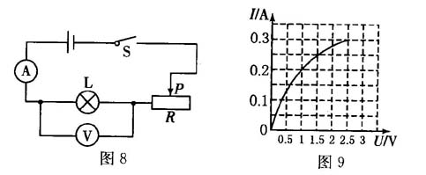
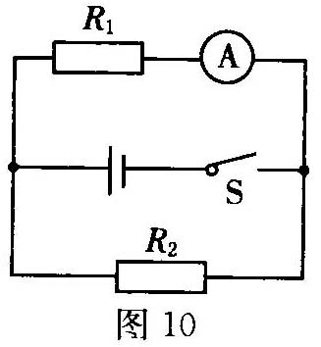

四、计算题（每小题4分，共8分）
18、一个重为2N的西红柿漂浮在水面上。（取g=10N/kg）求（1）西红柿受到的浮力；（2）西红柿排开水的体积。
解:∵西红柿漂浮∴F浮=G=2N
V排=F浮/(ρ水g)=2N/(1.0×10³kg/m³×10N/kg)=2×10⁻⁴m³
19、如图10所示，R₁=10Ω，闭合开关后，电流表A的示数为0.6A，R₂的电功率为2.4W。求（1）电压电压；（2）通电100S，R₂消耗的电能。
解：∵R1与R2并联 ∴U=U2=U1=IR1=0.6A*10Ω=6V
W2=P₂t=2.4W*100s=240J
五、探究与应用题（共20分）
20、（2分）图11是一种温度自动报警器的原理图。制作水银温度计时插入一段金属丝，当温度达到 78 ℃时，电铃就会发声，此时电磁铁右端是 N 极。
21、（3分）在探究凸透镜成像规律的实验中，光屏上得到了一个清晰的像，如图12所示。
（1）利用这一成像规律可制成 照相机 （选填“照相机”或“投影仪”）
（2）实验过程中蜡烛燃烧不断缩短，导致光屏上的像向 上 （选填“上”或“下”）方移动。
（3）为了方便从不同方向观察光屏上的像，光屏应选用较 粗糙 （选填“粗糙”或“光滑”）的玻璃板。
22、（3分）图13是某一沿海城市和某一内陆城市年气温变化曲线。从图象可以看出，在一年中，曲线A所示的城市气温变化较 大 （选填“大”或“小”），根据水的比热容比砂石比热容 大 的特点，曲线A表示的是 内陆 （选填“沿海”或“内陆”）城市的年气温变化曲线。
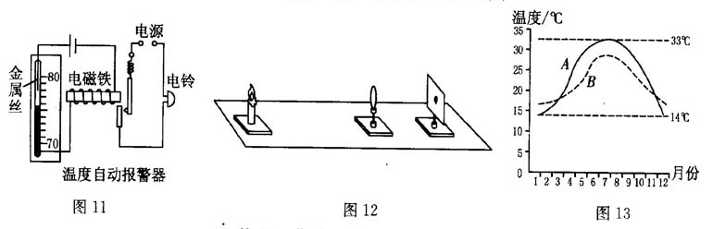

23、（2分）如图14所示，甲图是小明家卧室的一个插座，他用试电笔测试插座的A孔，氖管发光，则A孔接的是 火线 线；乙图是一个台灯的电路示意图，当把台灯接入电路时，为了安全，应将台灯插头的 D （选填“C”或“D”）插脚接火线。
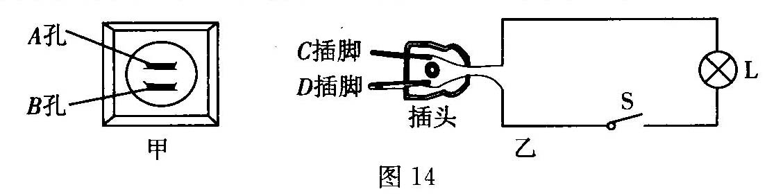

24、（5分）图15甲是探究阻力对物体运动影响的实验，图15乙是探究动能大小与什么因素有关的实验。请回答下列问题：
（1）图甲实验表明：平面越光滑，小车运动距离越 远 。联想到在雨雪天驾驶汽车应适当 增大 （选填“增大”或“减小”）汽车之间的距离。
（2）图乙实验表明，钢球质量越大，动能越 大 。联想到高速公路的限速牌上同时标明“120”和“100”字样， 大客车 （选填“大客车”或“小轿车”的限速应该是100km/h。
（3）由此看来，无论是保持车距还是限制车速，都是由于汽车具有 惯性 ，要保持原来的运动状态，刹车后不能立即停下来，所以要遵守交通规则。
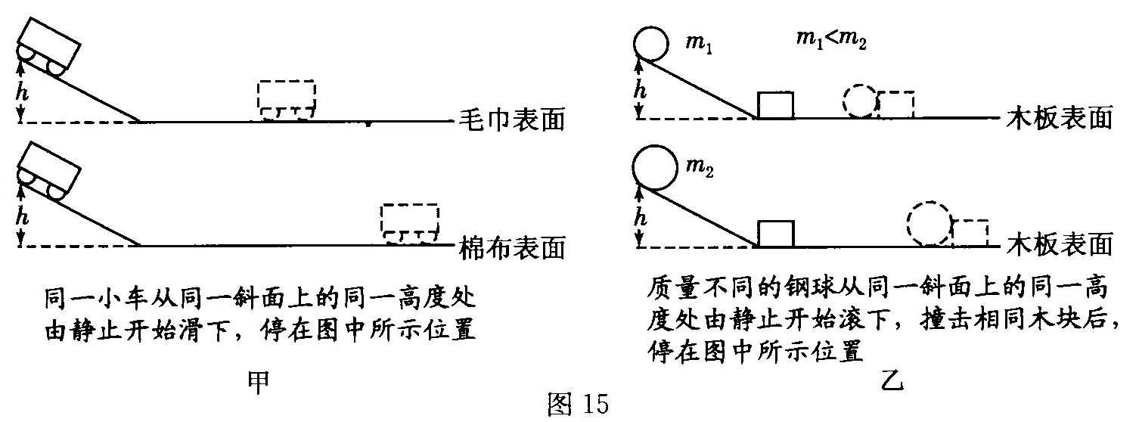

25、（5分）小明组装了如图16所示的可调光台灯。小红说：“滑片P在B端时比在A端时整个电路省电。”小明想：滑片P在B端时灯和滑动变阻器都工作，反而比滑片P在A端时灯单独工作还要省电，这是为什么呢？
（1）他从实验室找来一个电压恒定的电源，电阻丝R₁、R₂，及相关的一些器材进行探究。
①图17是他实验电路的一部分，在这个电路中电阻丝只接入R₁，通电5min记录温度计升高的示数。
②为了验证滑片P在B端时整个电路消耗的电能是否减少，他在原电路中再接入电阻丝R₂，此时应将R₂与R₁ 串 联，待煤油冷却后，同时放入原来的烧瓶中。通电5min发现这次温度计升高的示数比上次少。从而验证了小红的说法是正确的。
③实验中，小明是通过观察 温度计升高的示数 来反映电阻丝消耗电能的多少。
（2）他进一步思考灯变暗时省电的原因是：电源电压不变，由于电路的总电阻 增大 ，导致电路的总功率 减小 ，相同时间内消耗的总电能少。
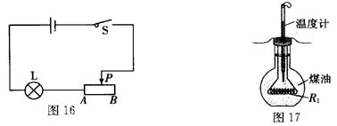
（3）小明家的电暖气有高温和低温两个档位，为了节省电能又不至于太冷，常使用低温档，比使用高温档时接入电路中的总电阻要 大 。

